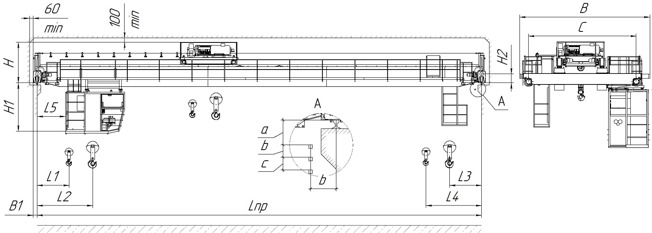

|  |  |  |  |  |  |  |  |  |  |  |  |  |  |  |
| --- | --- | --- | --- | --- | --- | --- | --- | --- | --- | --- | --- | --- | --- | --- |
| Пролет  L пр, м | Высота  Подъема, м | С,  мм | В,  мм | В1,  мм | L1,  мм | L2,  мм | L3,  мм | L4,  мм | Н,  мм | L5,  мм | Н1,  мм | Н2,  мм | Нагрузка на  колесо,  кН | Конструктивная масса крана, т |
| Не более | | | | | | | | Не более | |
|  |  |  |  |  |  |  |  |  |  |  |  |  |  |  |

|  |  |  |  |
| --- | --- | --- | --- |
| a, мм | b, мм | c, мм | d, мм |
|  |  |  |  |

Предельные отклонения фактических скоростей от номинальных ±15 %. Общий вид не определяет конструкцию крана

**Технические требования**

|  |  |  |
| --- | --- | --- |
| Управление | | С пола, из кабины |
| Тип подкранового рельса | |  |
| Исполнение | | Общепромышленное. Пожаробезопасное (П- ). Специальное. Литейный. |
| Температура | рабочего состояния | - °С …+ °С |
| не рабочего состояния | - °С …+ °С |
| Климатическое исполнение | | У, УХЛ |
| Категория размещения | | 1. 2. 3 |
| Тип токоподвода питания крана | | Кабельный, на С-профиле, шинопровод, кабельная цепь |
| Тип токоподвода питания тали | | Кабельный, на С-профиле, шинопровод, кабельная цепь |
| Режим работы | крана | А |
| Механизм подъема | | Эл. таль канатная Производства Россия, Болгария, КНР, развернутая схема |
| Грузоподъёмность | |  |
| ОГП | | да, нет |
| Механизм передвижения крана | | Мотор-редукторы с тормозом, без тормоза, развернутая схема |
| Система  Управления  механизма | подъема | Релейно-контакторная, Частотная, Дроссельно-тиристорная |
| передвижения крана | Релейно-контакторная, Частотная, Дроссельно-тиристорная |
| передвижения тали | Релейно-контакторная, Частотная, Дроссельно-тиристорная |
| Датчики от столкновения кранов | |  |
| Сигнализация | | световая, звуковая |
| Освещение рабочей зоны | |  |
| Тип управления | | с подвесного пульта, радиоуправление, джойстики, командоаппараты |
| Пульт | | подвесной пульт стационарный, подвесной пульт движется с тележкой |
| Пролётная балка из двух частей при длине свыше 13.5м | |  |
| Степень защиты электрооборудования | | IP |
| Цвет | | RAL |
| Количество кранов | |  |
| Грзозахватный орган | | крюк, грейфер, магнит, траверса |
| Комплектация крана, примечание, дополнительные требования | |  |

**Покупатель___________________ М.П.**